Proyecto de Desarrollo de Aplicaciones Multiplataforma

Elia Baladrón Peral

Desarrollo de Aplicaciones Multiplataforma 2020-2021

Tutor: José Alberto Blanco Hernández



Presentación:

* 1. Portada
  2. Agradecimientos, dedicatorias, …
  3. Índice del documento.

Presentación: 1

0.1. Portada 1

0.2. Agradecimientos, dedicatorias, … 1

0.3. Índice del documento. 1

0.4. Listas de imágenes. 3

0.5. Listas de tablas. 3

1. Estudio del problema y análisis del sistema 4

1.1. Introducción. 4

1.2. Descripción de la aplicación. Motivación. Finalidad. 4

1.3. Objetivos 5

Objetivos funcionales 5

Objetivos técnicos 6

Objetivos personales 6

2.Recursos necesarios para el desarrollo 7

2.1. Recursos humanos. 7

2.2. Recursos hardware. 7

2.3. Recursos software. 7

3. Planificación 8

3.1. Metodología para el diseño del proyecto. 8

3.2. Tabla de actividades, cálculo de tiempos y diagrama de Gantt 8

3.3. Secuencia de desarrollo del proyecto 9

4. Desarrollo del proyecto 15

4.1. Secuencia real del desarrollo del proyecto 15

4.2. Diagrama relacional. Diagramas de clases. 15

4.2.1. Diagrama de clases 15

4.2.2. Diagrama BD 22

4.3. Interacción con el usuario 22

4.3.1 Casos de uso 22

4.3.2. Diseño de la interfaz. 25

Áreas 26

Funcionalidades botones 33

4.4 Código fuente. 34

Datos genéricos 34

Estructura de la aplicación 34

5. Fase de pruebas 38

5.3 Pruebas realizadas 38

6. Conclusiones finales: 40

6.1. Reflexión de los resultados obtenidos. 40

6.2. Grado de cumplimiento de los objetivos fijados. 40

6.3 Propuesta de modificaciones o ampliaciones futuras del sistema 40

7. Dificultades y problemas fundamentales encontrados. 41

8. Documentación del sistema desarrollado 42

8.3 Manual de instalación. 42

8.4 Manual de uso. 42

9. Bibliografía: 43

9.3 Incluirá toda la documentación consultada: libros, apuntes, páginas webs, foros, etc. 43

10. Anexos. 44

Anexo I. Diagrama de Gantt. 44

Anexo II. Casos de uso 49

Animales 49

Compraventa 50

Crotales 51

Datos 51

Rebaño 52

Veterinario 52

Anexo III. Manual de instalación 52

Anexo IV. Manual de uso 53

¿Cómo ver los datos guardados? 53

¿Cómo añadir datos? 56

¿Cómo editar los datos? 57

¿Cómo eliminar los datos? 57

* 1. Listas de imágenes.

i. Diagrama de Entidad-Relación. 11

ii. La interfaz contendrá un menú lateral con las áreas generales de la aplicación. 12

iii. Las áreas de la interfaz estarán subdividas en pestañas 12

iv. Diagrama de clases. 15

v. Diagrama de las clases Activity. 17

vi. Diagrama común clases gestoras de la BD. 18

vii. Diagrama de las ClasesVO. 19

viii. Diagrama común Fragment. 20

ix. Diagrama común GridAdapter. 20

x. Diagrama común PagerAdapter. 21

xi. Diagrama MainActivity. 22

xii. Diagrama BD. 23

xiii. Casos de uso. General. 24

xiv. Casos de uso. Añadir. 24

xv. Casos de uso. Editar. 25

xvi. Casos de uso. Eliminar. 26

xvii. Menú lateral con las áreas generales de la aplicación. 27

xviii. Pestaña Animales 28

xix. Detalle interfaz animales. 28

i. Detalle interfaz terneros. 29

ii. Detalle interfaz vacas. 30

iii. Pestañas crotales. 30

iv. Detalle interfaz crotal. 31

v. Pestaña rebaños. 31

vi. Detalle interfaz rebaño. 31

vii. Pestaña controles veterinarios. 32

viii. Detalle interfaz detalles controles veterinarios 32

ix. Pestaña visitas veterinarias 32

x. Detalle interfaz detalles visitas veterinarias. 33

xi. Pestaña ventas. 33

xii. Detalle interfaz detalles compraventa. 34

* 1. Listas de tablas.

i. Casos de uso. Añadir. 25

ii. Casos de uso. Editar. 25

iii. Casos de uso. Eliminar. 26

iv. Pruebas realizadas 40

1. Estudio del problema y análisis del sistema

* 1. Introducción.

La utilidad de la aplicación será la gestión y organización de una explotación ganadera, basándose en los datos guardados sobre la misma.

La aplicación será desarrollada en Android Studio, entorno de desarrollo utilizado en el módulo Programación Multimedia y Dispositivos Móviles utilizando lenguaje Java, utilizado en múltiples módulos del ciclo.

* 1. Descripción de la aplicación. Motivación. Finalidad.

Se guardarán los datos de cada uno de los animales de la explotación, pudiendo añadir posteriormente datos como las fechas de embarazos y partos para facilitar la organización. Se tendrá un registro de diferentes lugares donde podrán estar los animales, para tener un registro de que animal está en cada. También se podrá guardar a que animales les faltan los crotales, para saber cuáles deben ser pedidos, un registro de los tratamientos veterinarios y de las compras y ventas de los animales. También se podrán importar y exportar los datos y ver estadísticas de diferentes datos guardados en la aplicación, como el tiempo de cada animal en las diferentes localizaciones, el tiempo entre partos, el tiempo medio de destete de los animales o el precio medio de los animales.

* 1. Objetivos

Objetivos funcionales

Gestión de los animales

* Añadir animales.
* Modificar animales.
* Dar de baja animales, sin eliminarlos de la base de datos.
* Eliminar animales.

Gestión de la compraventa

* Ventas:
* Preparar un modelo con los datos del animal necesarios para realizar la venta.
* Añadir la venta en el registro de las ventas.
* Dar de baja el animal o eliminarlo de la base de datos.
* Compras:
* Añadir la compra al registro de compras.
* Dar de alta los animales comprados.

Gestión de los rebaños

* Creación de lugares dónde se pueden añadir los animales.
* Relacionar los animales con uno de los lugares, pudiendo cambiarlo con el tiempo.

Gestión de los crotales

* Control de los pendientes que faltan, para saber cuáles deben pedirse.

Gestión del veterinario

* Guardar los datos de:
* Los controles veterinarios, realizados o previstos.
* Las visitas del veterinario por enfermedad de los animales

Gestión de los datos

* Exportar datos de un animal o de todos los animales.
* Importar datos de uno o varios animales.
* Crear estadísticas de:
* Dinero invertido o ganado con la compraventa de animales.
* Media de tiempo hasta el destete de los animales.

Objetivos técnicos

* Fácil uso y aprendizaje del funcionamiento de la aplicación.
* Integración de todas las áreas de la aplicación para poder hacer la misma tarea desde distintas áreas, como realizar las bajas desde las ventas.
* Aplicación desarrollada con Android Studio en lenguaje Java, con una base de datos de SQLite.

Objetivos personales

* Mejorar los conocimientos tanto en el lenguaje Java como en el entorno de Android Studio.
* Aprender la utilización de SQLite.

2.Recursos necesarios para el desarrollo

* 1. Recursos humanos.
  2. Recursos hardware.

Ordenador con Windows 10 y 16GB de RAM.

* 1. Recursos software.
* Android Studio.
* Draw.io para realizar diagramas.
* Base de datos SQLite.
* Monday.com para la realización del diagrama de Gantt.

3. Planificación

* 1. Metodología para el diseño del proyecto.

El tipo de metodología a utilizar es el método incremental.

* 1. Tabla de actividades, cálculo de tiempos y diagrama de Gantt

Incluido como Anexo I.

* 1. Secuencia de desarrollo del proyecto

Entidad relación

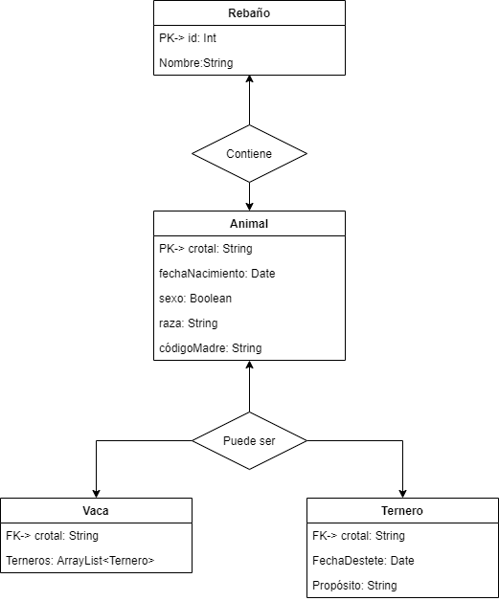

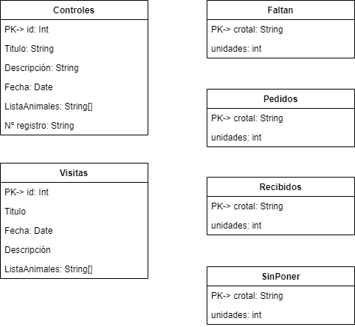

1. Diagrama de Entidad-Relación.

Prototipo

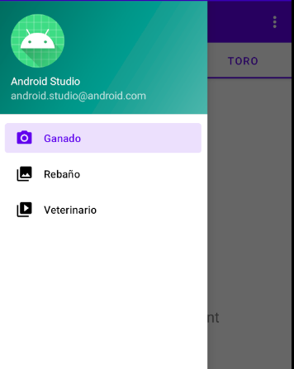

1. La interfaz contendrá un menú lateral con las áreas generales de la aplicación.

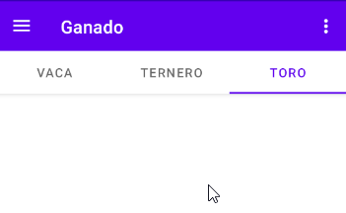

1. Las áreas de la interfaz estarán subdividas en pestañas

Diagrama de clases

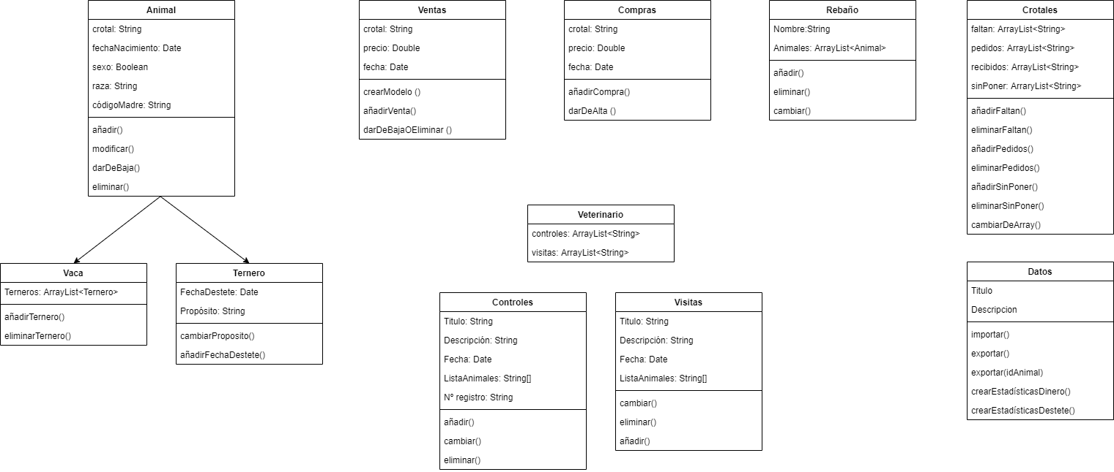





1. Diagrama de clases.

Casos de usos

Incluido como anexo en el Anexo II.

4. Desarrollo del proyecto

* 1. Secuencia real del desarrollo del proyecto

Incluido como Anexo I.

* 1. Diagrama relacional. Diagramas de clases.
     1. Diagrama de clases

Activity

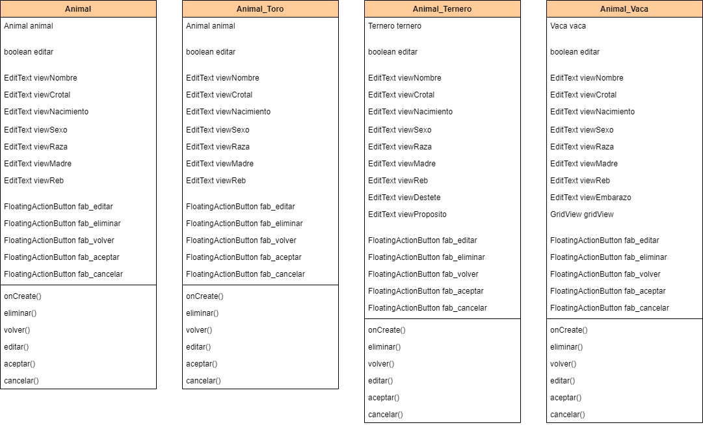

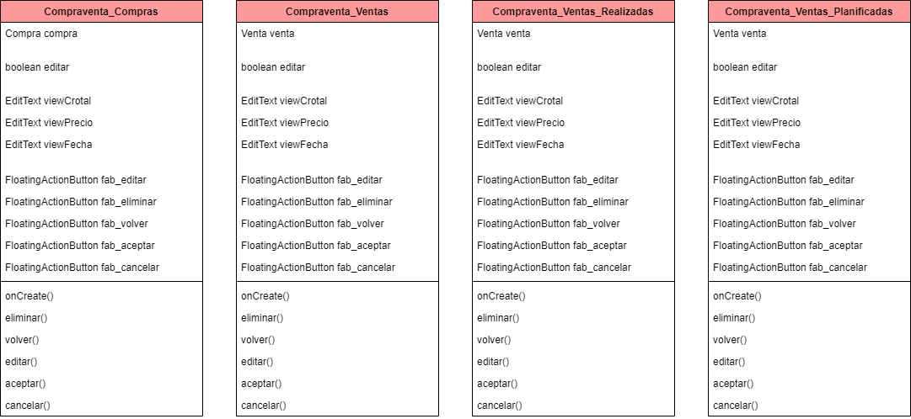

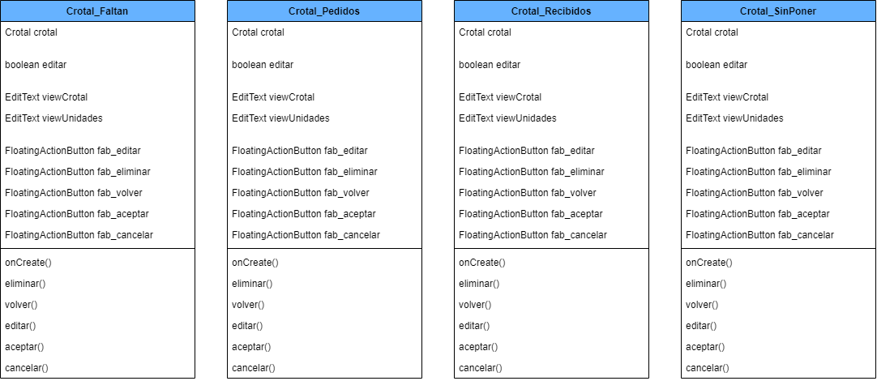

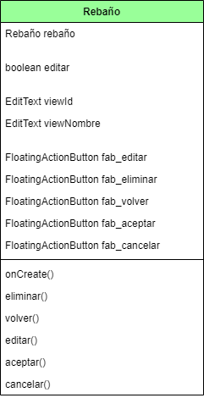 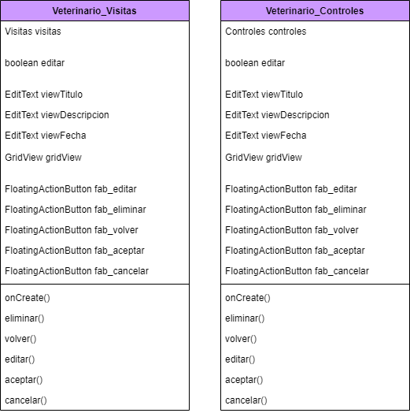

1. Diagrama de las clases Activity.

BD

Las clases que gestionan la base de datos tienen todas ellas la misma estructura.

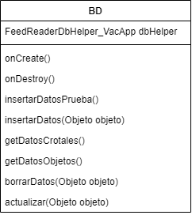

1. Diagrama común clases gestoras de la BD.

ClasesVO

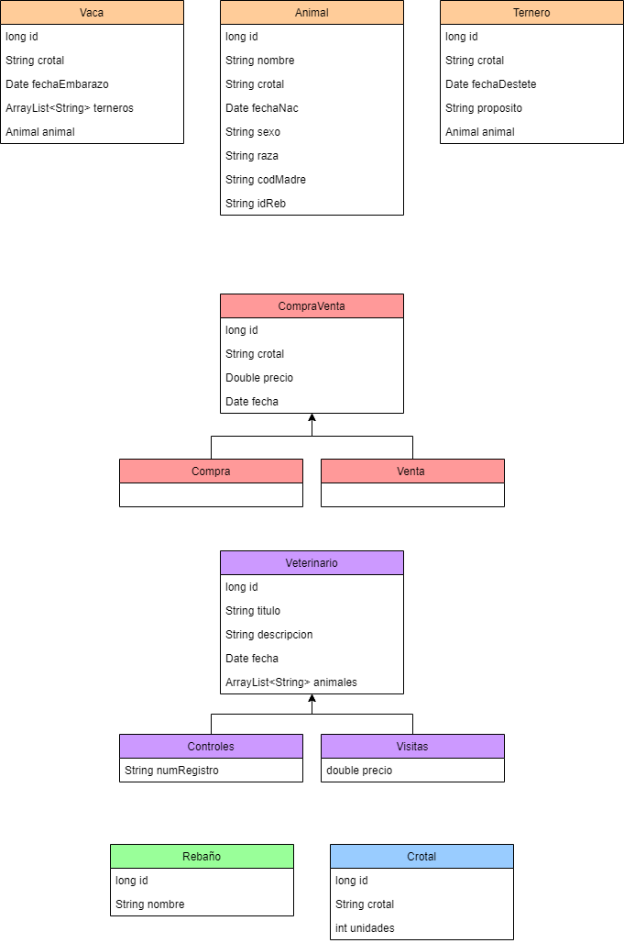

1. Diagrama de las ClasesVO.

Fragment

Estructura común de los Fragment.

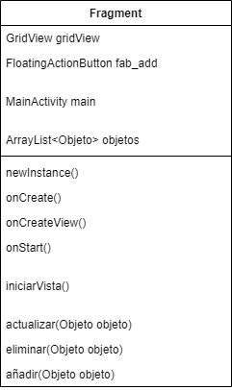

1. Diagrama común Fragment.

GridAdapter

Estructura común de los GridAdapter.

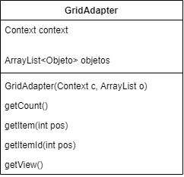

1. Diagrama común GridAdapter.

PagerAdapter

Estructura común de los PagerAdapter.

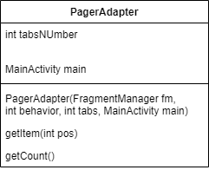

1. Diagrama común PagerAdapter.

MainActivity

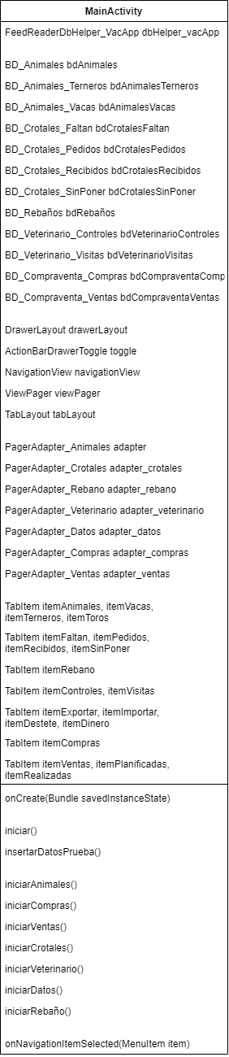

1. Diagrama MainActivity.
   * 1. Diagrama BD

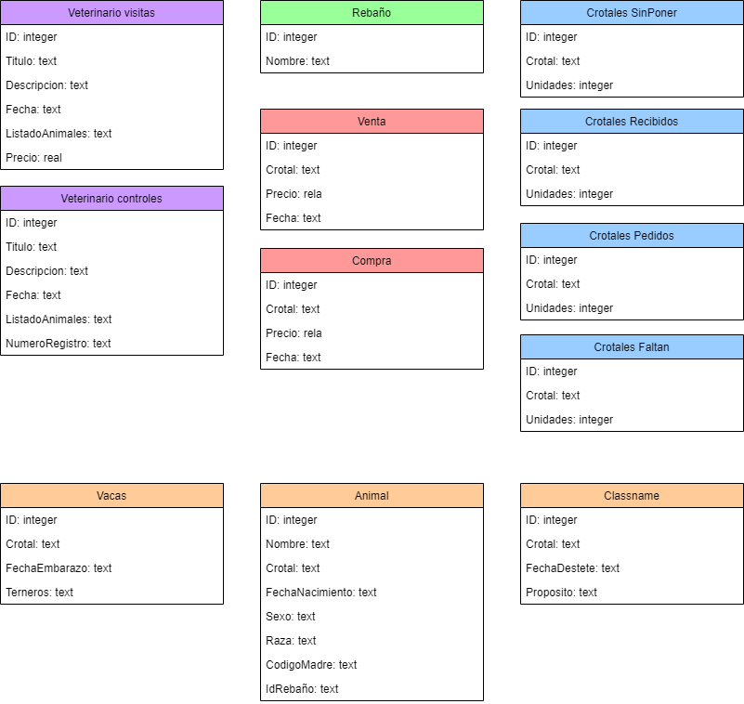

1. Diagrama BD.
   1. Interacción con el usuario
      1. Casos de uso

Estructura del diagrama general de los casos de uso de las diferentes áreas y subáreas.

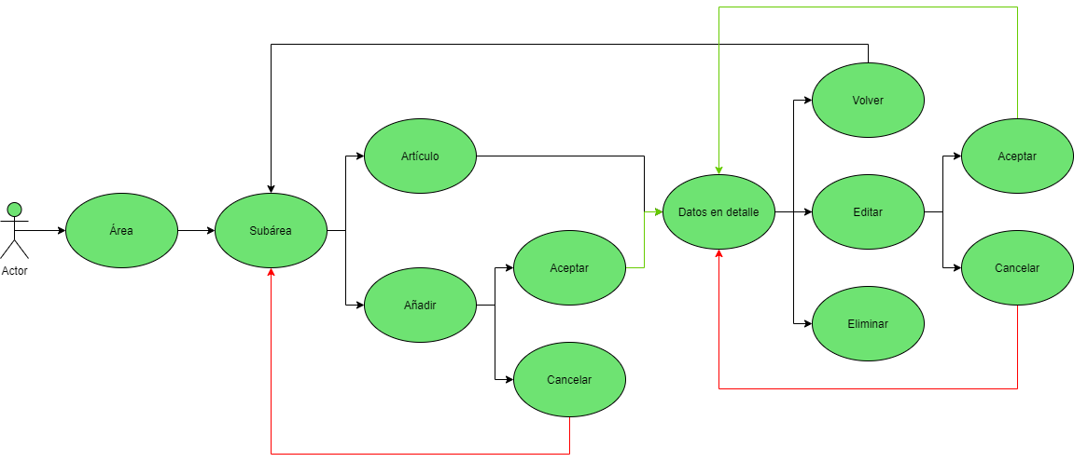

1. Casos de uso. General.

Añadir datos

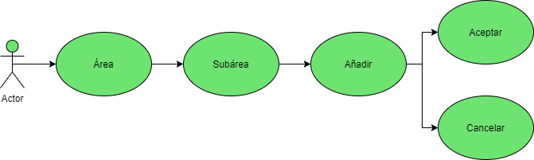

1. Casos de uso. Añadir.

|  |  |
| --- | --- |
| ESCENARIO “Inserción de un nuevo dato” | |
| Numeración | 1 |
| Precondiciones | El usuario debe situarse en el subárea de la aplicación dónde desea editar los datos. |
| Postcondiciones |  |
| Quién lo comienza | Usuario. |
| Quién lo finaliza | Usuario. |
| Excepciones | Datos introducidos de manera incorrecta o campos obligatorios vacíos. |
| Descripción | El usuario trata de introducir un nuevo dato en la aplicación clicando en el botón añadir de la subárea. Se muestra una nueva ventana donde se introducen los datos. El usuario clicará en el botón aceptar tras introducir los datos para guardarlos en la aplicación, o cancelar para desecharlos.  Si se guardán los datos, se mostrará la ventana con los datos introducidos, pero sin ser editables. |

1. Casos de uso. Añadir.

Editar datos

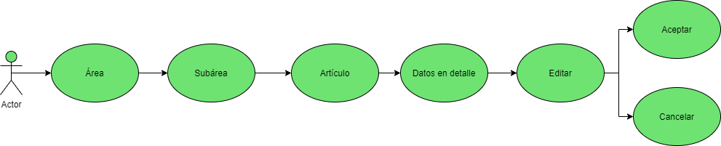

1. Casos de uso. Editar.

|  |  |
| --- | --- |
| ESCENARIO “Edición de datos” | |
| Numeración | 2 |
| Precondiciones | El usuario debe situarse en la subárea de la aplicación dónde desea editar los datos. |
| Postcondiciones |  |
| Quién lo comienza | Usuario. |
| Quién lo finaliza | Usuario. |
| Excepciones | Datos introducidos de manera incorrecta o campos obligatorios vacíos. |
| Descripción | El usuario trata de editar los datos clicando en el artículo que muestra un resumen de los datos. Se muestra una nueva ventana con los datos no editables. El usuario debe clicar en el botón de editar. Tras cambiar los datos clicará en aceptar para actualizarlos o cancelar para dejarlos como estaban anteriormente. |

1. Casos de uso. Editar.

Eliminar datos

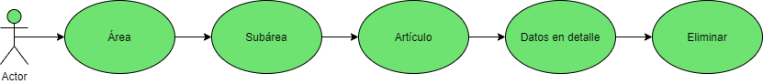

1. Casos de uso. Eliminar.

|  |  |
| --- | --- |
| ESCENARIO “Eliminación de datos” | |
| Numeración | 3 |
| Precondiciones | El usuario debe situarse en la subárea de la aplicación dónde desea editar los datos. |
| Postcondiciones |  |
| Quién lo comienza | Usuario. |
| Quién lo finaliza | Usuario. |
| Excepciones |  |
| Descripción | El usuario clicará en el artículo que muestra un resumen de los datos que desea eliminar. Se muestra una vista en detalle de los datos no editables. El usuario debe clicar en el botón eliminar para eliminar los datos mostrados. |

1. Casos de uso. Eliminar.
   * 1. Diseño de la interfaz.

La interfaz de la aplicación está formada por un menú lateral con las áreas generales de la aplicación.

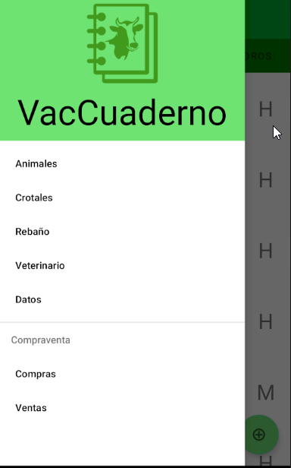

1. Menú lateral con las áreas generales de la aplicación.

Áreas

Área de animales

El área de animales está divido en las pestañas de Animales, Vacas, Terneros y Toros.

En cada pestaña se muestra un listado de los animales con los datos del rebaño, el nombre, el crotal y el sexo.

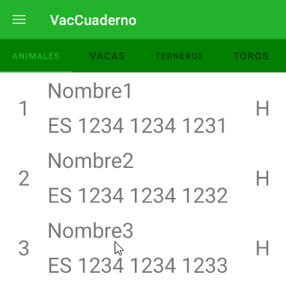

1. Pestaña Animales

Al hacer clic en cada animal se mostrarán sus detalles.

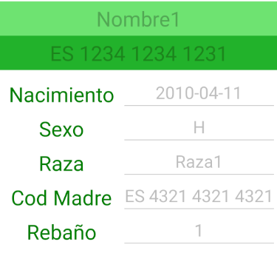

1. Detalle interfaz animales.

En el caso de los terneros se mostrarán también la fecha de destete y el propósito.

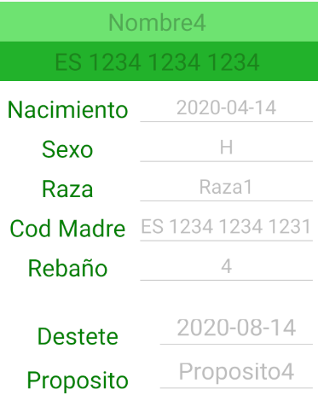

1. Detalle interfaz terneros.

Y en el caso de las vacas se mostrará la fecha del último embarazo y sus terneros.

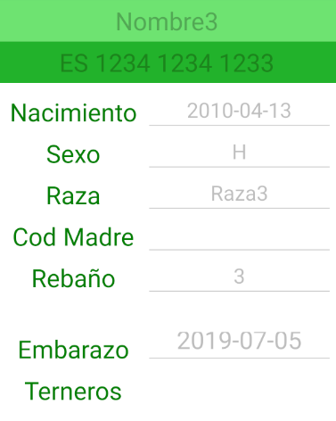

1. Detalle interfaz vacas.

Área crotales

El área de crotales está divido en las pestañas Faltan, Pedidos, Recibidos y Sin poner.

En cada pestaña se muestra un listado con los crotales que pertenecen a cada subárea, mostrando el número de crotal y las unidades.

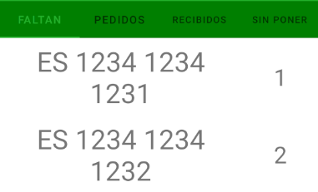

1. Pestañas crotales.

Al hacer clic en uno de los artículos se muestran sus detalles.

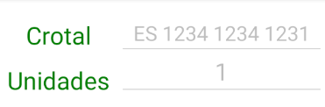

1. Detalle interfaz crotal.

Área rebaños

El área de rebaños está formado por una única pestaña que muestra los diferentes rebaños, mostrando un nombre y un ID.

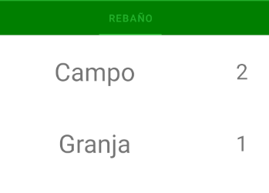

1. Pestaña rebaños.

Al hacer clic en uno de los artículos se muestran sus detalles.

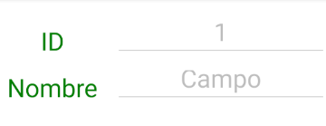

1. Detalle interfaz rebaño.

Área veterinaria

El área de veterinario está formada por las pestañas Controles y Visitas.

En la pestaña de controles se muestra un listado de los controles con un título, la fecha en la que se realizó y un número identificativo.

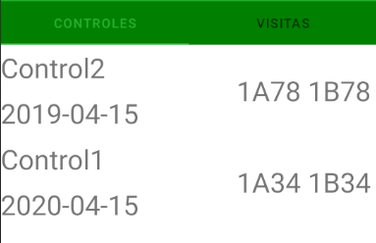

1. Pestaña controles veterinarios.

Al hacer clic en uno de los artículos se muestran sus detalles.

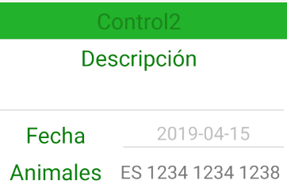

1. Detalle interfaz detalles controles veterinarios

En la pestaña de visitas se muestra un listado de las visitas con un título, la fecha en la que se realizó y el precio.

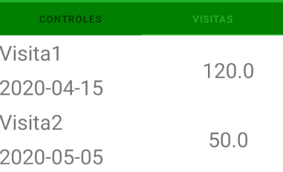

1. Pestaña visitas veterinarias

Al hacer clic en uno de los artículos se muestran sus detalles.

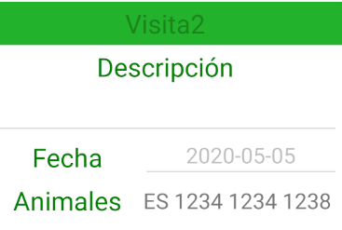

1. Detalle interfaz detalles visitas veterinarias.

Área compraventa

El área de compraventa se divide en las áreas de compras y ventas. El área de compras solo contiene la pestaña Compras y el área de ventas se divide en Ventas, Planificadas y Realizadas. Ambas muestran un listado con los crotales de los animales, la fecha y el precio.

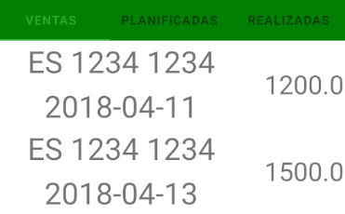

1. Pestaña ventas.

Al hacer clic en uno de los artículos se muestran sus detalles, común en ventas y compras.

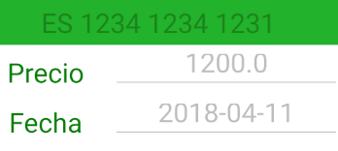

1. Detalle interfaz detalles compraventa.

Funcionalidades botones

|  |  |  |  |  |  |
| --- | --- | --- | --- | --- | --- |
|  |  |  |  |  |  |

Añadir

|  |  |
| --- | --- |
|  | Añade nuevos datos dependiendo desde la subárea desde dónde se clica. Tras clicarlo muestra una nueva vista de los detalles de los datos a introducir. |

Volver

|  |  |
| --- | --- |
|  | Aparece desde la vista de detalles de los datos de las diferentes subáreas, y retrocede la aplicación a la anterior vista, que es el listado de los datos de la subárea. |

Editar

|  |  |
| --- | --- |
|  | Aparece en la vista de detalles y sirve para editar los datos de la vista. |

Eliminar

|  |  |
| --- | --- |
|  | Aparece en la vista de detalles y sirve para eliminar los datos de la vista. |

Aceptar

|  |  |
| --- | --- |
|  | Aparece cuando se están añadiendo o editando datos en las vistas de detalles. En la vista de edición guarda los datos modificados y en la de añadir guarda los nuevos datos. |

Cancelar

|  |  |
| --- | --- |
|  | Aparece cuando se están añadiendo o editando datos en las vistas de detalles. En la vista de edición cancela la edición de los datos y vuelve al estado antes de comenzar la edición, y en la de añadir cancela la inserción de los nuevos datos. |

* 1. Código fuente.

Datos genéricos

El GridAdapter_Compraventa utiliza datos genéricos para funcionar con la clase Compra y Venta.

public<C extendsCompraVenta>GridAdapter_Compraventa(Contextcont, ArrayList<C> al){  
this.context= cont;  
this.arrayList= al;  
}

Estructura de la aplicación

La aplicación está formada por un menú lateral formado por un nav_header.xml, que contiene los datos de la aplicación, y varios ítems.

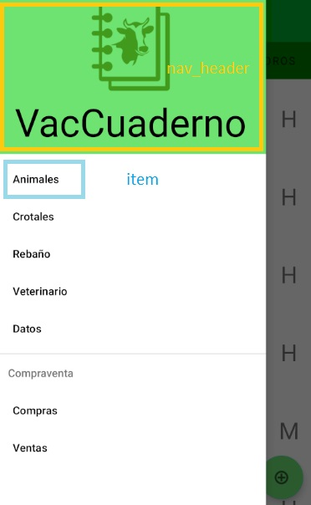

Cada uno de los ítems lleva a un área de la aplicación. Estás áreas están formadas por un archivo content_main_nombreArea.xml. Este archivo contiene una ToolBar, un TabLayout y un fragment_subarea.xml.

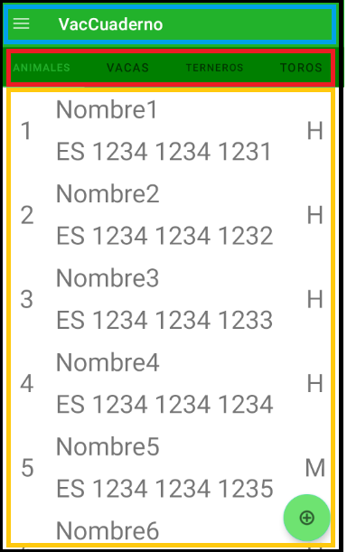

El fragment contiene un GridView que se inicia con un GridAdpater_Subarea.java, que añade item_objeto con los datos obtenidos de la base de datos.

Al seleccionar en cada item se inicia una Activity_Subarea que muestra los detalles de los datos.

El detalle contiene uno o varios layouts con los datos de la BD y varios botones flotantes. Cada botón tiene un listener que realizan las diferentes acciones.

Según si se están editando o introduciendo datos se pueden editar los datos y aparecen diferentes botones.

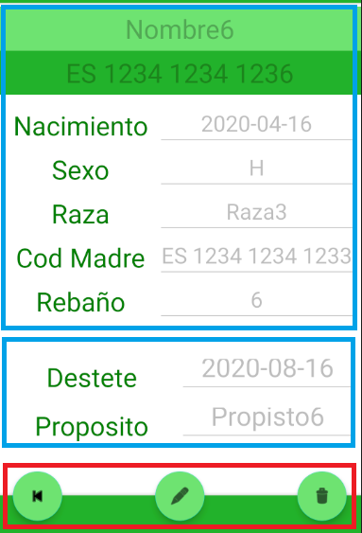

5. Fase de pruebas

* 1. Pruebas realizadas

|  |  |  |  |  |
| --- | --- | --- | --- | --- |
|  | Descripción | Parámetros | Resultado | Solución |
| 01 | Correcta definición de las vistas de la estructura general de la aplicación |  | CORRECTO |  |
| 02 | Mostrar las vistas correctas según la pestaña | Pestaña seleccionada | ERROR | Corregir el “grid” y su adaptador |
| 03 | Mostrar las vistas de detalle correcta según la pestaña | Pestaña desde la que se accede a los detalles | ERROR | Corregir clase pasada al crear la actividad |
| 04 | Obtener e insertar datos en las vistas | Datos introducidos o a mostra | ERROR | Iniciar los objetos que referencian a la vista antes de tratar de mostrar los datos |
| 05 | Añadir datos | Datos a introducir | ERROR | Añadir un constructor vacío con datos de prueba y si es una fecha comprobar si está vacía antes de tratar de convertirla |
| 06 | Editar datos | Datos cambiados | ERROR | Guardar los datos directamente en el objeto de la actividad para evitar perder el id |
| 07 | Eliminar datos |  | ERROR | Guardar el id autogenerado en el objeto al guardarlo en la BD |
| El objeto eliminado es una Vaca o un Ternero desde la vista de Animal | ERROR | Eliminar los datos de vaca o ternero si hay unobjeto con el mismo crotal guardado |
| 08 | Exportar datos |  | ERROR |  |

1. Pruebas realizadas

6. Conclusiones finales:

6.1. Reflexión de los resultados obtenidos.

6.2. Grado de cumplimiento de los objetivos fijados.

Se han cumplido los objetivos a excepción del área de gestión de los datos y el dar de alta o baja de forma automática a los animales en la compraventa. A pesar de ello y de que la interfaz podría estar más elaborada, la aplicación es muy similar a la planificada inicialmente.

* 1. Propuesta de modificaciones o ampliaciones futuras del sistema

Algunas de las modificaciones a realizar sería la comprobación de los datos antes de guardarlos y la modificación de las interfaces, especialmente al mostrar los listados, para mostrar los datos de manera más clara.

Algunas de las ampliaciones a realizar sería la introducción de imágenes en los animales. También poder cambiar el tipo de animal, por ejemplo, de Ternero a Vaca, sin tener que borrar los datos y crearlos de nuevo.

7. Dificultades y problemas fundamentales encontrados.

* Manejo de la BD SQLite, debido al desconocimiento de este gestor de base de datos.
* Desequilibrio entre el código realizado y el código documentado a lo largo del desarrollo.
* Manejo de las vistas. Encontrando errores al insertar u obtener datos debido a utilizar objetos que referencian a la vista antes de iniciarlos o tratar de insertar u obtener datos nulos.

8. Documentación del sistema desarrollado

* 1. Manual de instalación.

Incluido como Anexo III.

* 1. Manual de uso.

Incluido como Anexo IV.

9. Bibliografía:

* 1. Incluirá toda la documentación consultada: libros, apuntes, páginas webs, foros, etc.
* Apuntes recibidos y actividades realizadas durante el ciclo superior de Desarrollo de Aplicaciones Multiplataforma, especialmente de el módulo de Programación Multimedia y de Dispositivos Multimedia.
* Las siguientes páginas web:
* <https://developer.android.com/>
* https://es.stackoverflow.com/

10. Anexos.

1. Diagrama de Gantt.

|  |  |  |  |  |  |  |  |  |
| --- | --- | --- | --- | --- | --- | --- | --- | --- |
| **Proyecto** |  | |  | | --- | |  | |  |  |  |  |  |
| **Proyecto Desarrollo de Aplicaciones Multiplataforma 2020-2021** |  |  |  |  |  |  |  |
|  |  |  |  |  |  |  |  |
| **1º Fase** |  |  |  |  |  |  |  |
| **Nombre** | **Subelementos** | **Estado** | **Fecha programada** | **Fecha realización** | **Esfuerzo planificado** | **Esfuerzo utilizado** | **Déficit de esfuerzo** |
| Planificación de los objetivos |  | Listo | 2021-03-08 | 2021-03-08 | 2,5 |  | 2,5 |
| Planificación de la estructura de la aplicación |  | Listo | 2021-03-10 | 2021-03-10 | 5 |  | 5 |
| Realización de los principales casos de uso |  | Listo | 2021-03-12 | 2021-03-12 | 5 |  | 5 |
| Planificación de los medios hardware y software |  | Listo | 2021-03-14 | 2021-03-08 | 2,5 |  | 2,5 |
| Realización de los diagramas generales de la BD |  | Listo | 2021-03-16 | 2021-03-21 | 5 |  | 5 |
| Realización del primer prototipo |  | Listo | 2021-04-18 | 2021-03-21 | 10 |  | 10 |
| Documentación |  | Listo | 2021-03-20 | 2021-03-21 | 5 |  | 5 |
|  |  |  | **Desde el 2021-03-08 hasta el 2021-04-18** | **Desde el 2021-03-08 hasta el 2021-03-21** | **35** | **0** | **35** |
|  |  |  |  |  |  |  |  |
| **2º Fase** |  |  |  |  |  |  |  |
| **Nombre** | **Subelementos** | **Estado** | **Fecha programada** | **Fecha realización** | **Esfuerzo planificado** | **Esfuerzo utilizado** | **Déficit de esfuerzo** |
| Realización del diagrama UML |  | Listo | 2021-03-23 | 2021-03-21 | 5 | 5 | 0 |
| Realización de los diagramas específicos de la BD |  | Listo | 2021-03-25 | 2021-03-26 | 5 | 3 | 2 |
| Diseño de la base de datos |  | Listo | 2021-03-27 | 2021-04-03 | 5 | 3 | 2 |
| Realización de pruebas en la BD |  | Listo | 2021-03-29 | 2021-04-03 | 5 | 3 | 2 |
| Primera versión de la aplicación |  | Listo | 2021-04-03 | 2021-04-03 | 25 | 18 | 7 |
| **Subitems** | **Name** | **Estado** | **Fecha programada** | **Fecha realización** | **Esfuerzo planificado** | **Esfuerzo utilizado** | **Déficit de esfuerzo** |
|  | Diseño general de la interfaz de la aplicación móvil | Listo | 2021-03-30 | 2021-04-03 | 20 | 15 | 5 |
|  | Realización de pruebas | Listo | 2021-04-02 | 2021-04-03 | 5 | 3 | 2 |
| Documentación |  | Listo | 2021-04-04 | 2021-04-04 | 5 | 3 | 2 |
|  |  |  | **Desde el 2021-03-23 hasta el 2021-04-04** | **2021-03-22** | **50** | **35** | **15** |
|  |  |  |  |  |  |  |  |
| **3º Fase** |  |  |  |  |  |  |  |
| **Nombre** | **Subelementos** | **Estado** | **Fecha programada** | **Fecha realización** | **Esfuerzo planificado** | **Esfuerzo utilizado** | **Déficit de esfuerzo** |
| Segunda versión de la aplicación |  | Listo | 2021-04-13 |  | 20 | 17 | 3 |
| **Subitems** | **Name** | **Estado** | **Fecha programada** | **Fecha realización** | **Esfuerzo planificado** | **Esfuerzo utilizado** | **Déficit de esfuerzo** |
|  | Realización de la clase animal en java y de sus subclases vaca y ternero | Listo | 2021-04-06 | 2021-04-14 | 5 | 2 | 3 |
|  | Diseño de la interfaz del área de animales | Listo | 2021-04-08 | 2021-04-17 | 10 | 12 | -2 |
|  | Crear las clases Rebaño, Veterinario y sus subclases Controles y Visitas, Compraventa y sus subclases Compra y Venta, y Crotales | Listo | 2021-04-12 | 2021-04-16 | 5 | 3 | 2 |
| Realización de pruebas y corrección de errores |  | Listo | 2021-04-14 | 2021-04-18 | 5 | 3 | 2 |
| Documentación |  | Listo | 2021-04-18 | 2021-04-18 | 5 | 3 | 2 |
|  |  |  | **Desde el 2021-04-13 hasta el 2021-04-18** |  | **30** | **23** | **7** |
|  |  |  |  |  |  |  |  |
| **4º Fase** |  |  |  |  |  |  |  |
| **Nombre** | **Subelementos** | **Estado** | **Fecha programada** | **Fecha realización** | **Esfuerzo planificado** | **Esfuerzo utilizado** | **Déficit de esfuerzo** |
| Tercera versión de la aplicación |  | Listo | 2021-04-27 |  | 30 | 22 | 8 |
| **Subitems** | **Name** | **Estado** | **Fecha programada** | **Fecha realización** | **Esfuerzo planificado** | **Esfuerzo utilizado** | **Déficit de esfuerzo** |
|  | Crear las interfaces de las áreas Rebaño, Veterinario, Compraventa y Crotales | Listo | 2021-04-20 |  | 10 | 10 | 0 |
|  | Crear las clases Exportar y Estadísticas | Listo | 2021-04-24 |  | 8,5 | 9 | -0,5 |
|  | Crear las clase Importar | No realizado | 2021-04-24 |  | 4 | 0 | 4 |
|  | Crear las interfaces de las áreas Exportar, Importar y Estadísticas | Listo | 2021-04-26 |  | 7,5 | 3 | 4,5 |
| Realización de pruebas y corrección de errores |  | Listo | 2021-04-30 |  | 5 | 5 | 0 |
| Documentación |  | Listo | 2021-05-02 |  | 5 | 5 | 0 |
|  |  |  | **Desde el 2021-04-27 hasta el 2021-05-02** |  | **40** | **32** | **8** |
|  |  |  |  |  |  |  |  |
| **5º Fase** |  |  |  |  |  |  |  |
| **Nombre** | **Subelementos** | **Estado** | **Fecha programada** | **Fecha realización** | **Esfuerzo planificado** | **Esfuerzo utilizado** | **Déficit de esfuerzo** |
| Última versión de la aplicación |  | Listo | 2021-05-07 |  | 10 |  | 10 |
| **Subitems** | **Name** | **Estado** | **Fecha programada** | **Fecha realización** | **Esfuerzo planificado** | **Esfuerzo utilizado** | **Déficit de esfuerzo** |
|  | Retoques finales de las interfaces | Listo | 2021-05-04 |  | 5 | 5 | 0 |
|  | Gestión de las ayudas | Listo | 2021-05-06 |  | 5 | 0 | 5 |
| Análisis de los objetivos |  | Listo | 2021-05-08 |  | 5 | 1 | 4 |
| Realización de pruebas en cada una de las áreas comprobando su integración con el resto de las áreas y corrección de errores |  | Listo | 2021-05-10 |  | 10 | 5 | 5 |
| Depuración del código |  | Listo | 2021-05-14 |  | 5 | 10 | -5 |
| Elaboración del manual |  | Listo | 2021-05-16 |  | 5 | 3 | 2 |
| Documentación |  | Listo | 2021-05-17 |  | 5 | 10 | -5 |
|  |  |  | **Desde el 2021-05-07 hasta el 2021-05-17** |  | **50** | **34** | **40** |

1. Casos de uso

Animales

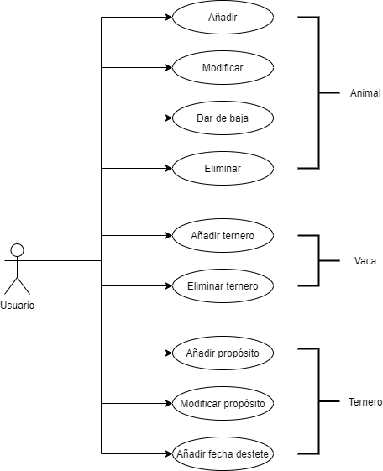

Compraventa

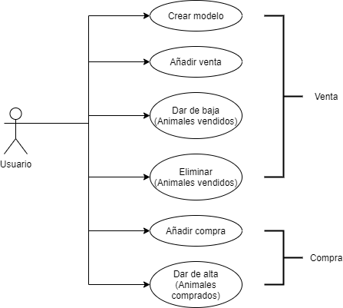

Crotales

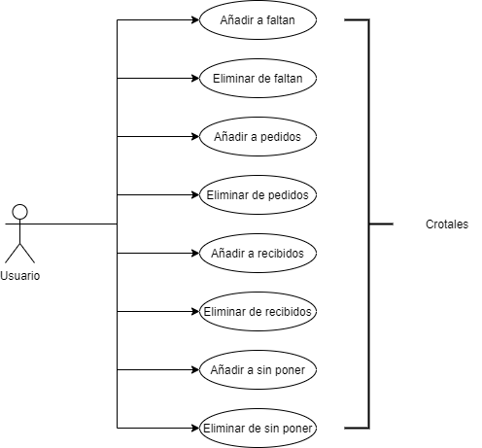

Datos

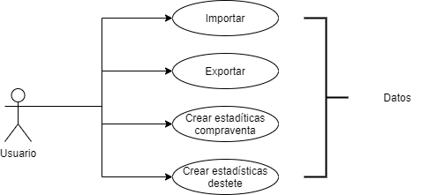

Rebaño

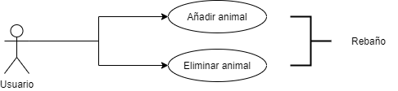

Veterinario

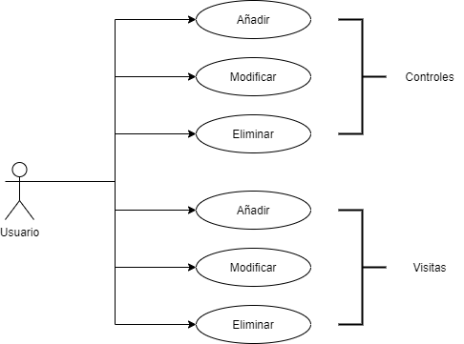

1. Manual de instalación

Tras descargar el apk y aceptar los permisos del dispositivo para ejecutar aplicaciones externas, clicar en el botón instalar. Tras ello se iniciará la aplicación en el área de animales, donde se podrá comenzar a insertar nuevos datos.

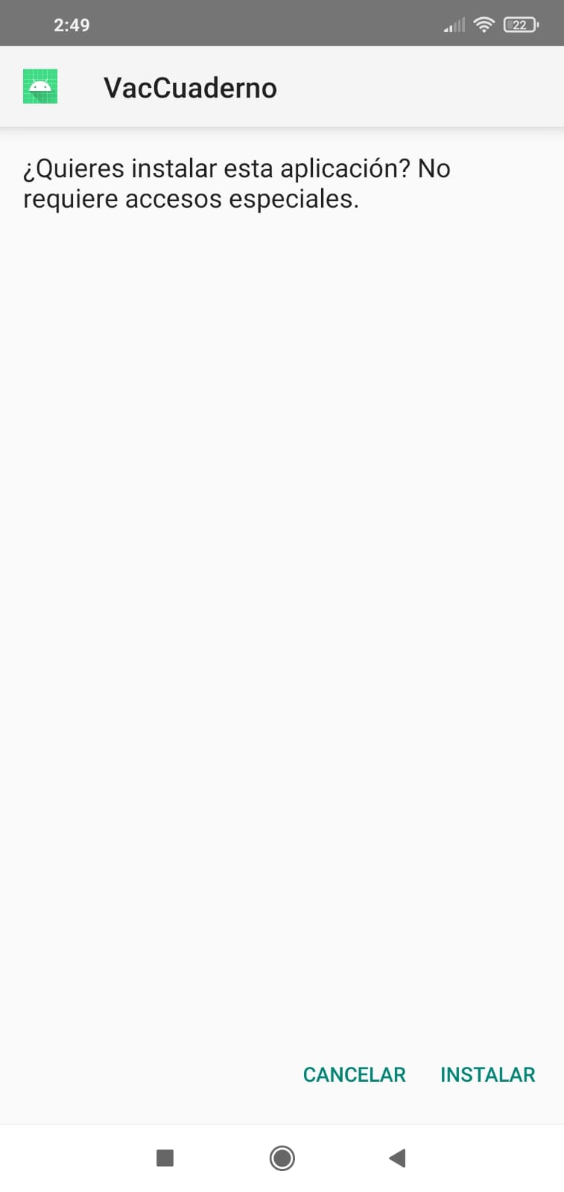

1. Manual de uso

¿Cómo ver los datos guardados?

Para ver los datos guardados debe dirigirse al área que quiere consultar desde el menú desplegable.

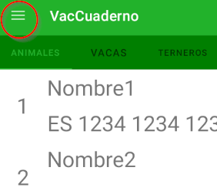

Seleccionar el área.

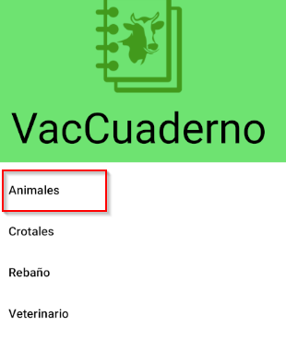

Y seleccionar la subárea en las pestañas superiores.

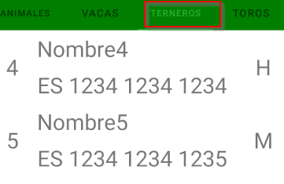

Para ver los datos en mayor detalle debe seleccionar en el artículo que desea ver.

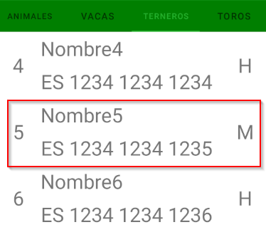

Y podrá ver los datos en detalle.

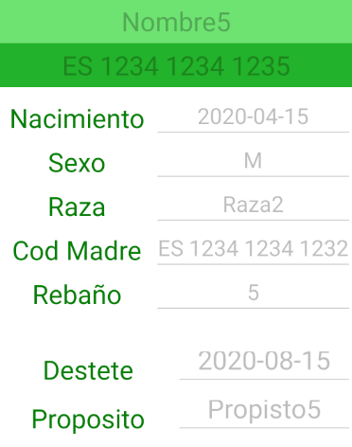

¿Cómo añadir datos?

Tras acceder a la pestaña de la subárea correspondiente como se indica anteriormente, debe clicar en el botón añadir.

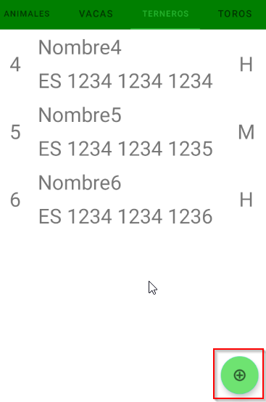

Tras darle al botón se inicia una vista de detalles. Tras introducir los datos debe darle a guardar, o a cancelar si no desea guardarlos.

|  |  |
| --- | --- |
| Aceptar | Cancelar |
|  |  |

¿Cómo editar los datos?

Tras seleccionar el artículo que se desea editar se selecciona el botón editar en la vista de detalles.



Tras cambiar los datos se selecciona aceptar para guardar los cambios o cancelar para desecharlos.

¿Cómo eliminar los datos?

Tras seleccionar el artículo que se desea eliminar se selecciona el botón eliminar en la vista de detalles.

